**Лекции для домашней, практической работы, внеклассного чтения.**

**Учитель истории, обществознания: Максимова Ю.М.**

**Тема: «Понятие всемирной истории. Периодизация»**

Понятие всемирной истории. История — это наука о прошлом человеческого общества и его настоящем, о закономерностях развития общественной жизни в конкретных формах, в пространственно-временных измерениях.

Содержанием истории вообще служит исторический процесс, который раскрывается в явлениях человеческой жизни, сведения о которых сохранились в исторических памятниках и источниках. явления эти чрезвычайно разнообразны, касаются развития хозяйства, внешней и внутренней общественной жизни страны, международных отношений, деятельности исторических личностей. Соответственно и история – наука многоотраслевая, она слагается из целого ряда самостоятельных отраслей исторического знания, а именно: истории экономической, политической, социальной, гражданской, военной, государства и права, религии и пр. К историческим наукам относятся также этнография, изучающая быт и культуру народов, и археология, изучающая историю по вещественным источникам древности – орудиям труда, домашней утвари, украшениям и др., а также целым комплексам – поселениям, могильникам, кладам.

История подразделяется и по широте изучения объекта: история мира в целом (всемирная или всеобщая история), история континентов (например, история Азии и Африки), история отдельных стран и народов или группы народов (например, история России).

Вспомогательные исторические дисциплины.

Существуют вспомогательные исторические дисциплины, имеющие сравнительно узкий предмет исследования, изучающие его детально и таким образом способствующие более глубокому пониманию исторического процесса в целом.

К их числу относятся: хронология, изучающая системы отсчета времени; палеография – рукописные памятники и старинное письмо; дипломатика – исторические акты; нумизматика – монеты, медали, ордена, денежные системы, историю торговли; метрология – систему мер; флаговедение – флаги; геральдика – гербы стран, городов, отдельных семей; сфрагистика – печати; эпиграфия – надписи на камне, глине, металле; генеалогия – происхождение городов и фамилий; топонимика – происхождение географических названий; краеведение – историю местности, региона, края.

К наиболее значительным вспомогательным историческим дисциплинам относятся источниковедение, исследующее исторические источники, и историография, задача которой описание и анализ взглядов, идей и концепций историков и изучение закономерностей в развитии исторической науки.

Предмет исторической науки — особенности экономической, социальной, политической, культурной и других сфер жизни конкретного общества в прошлом, совокупность отношений в обществе в их развитии.

Объект исторической науки — историческая действительность, процесс, события, явления и фрагменты исторического развития, его действующие лица, вся совокупность условий, характеризующих жизнь общества и влияют на него, т.е. все, на что направлено познавательную функцию исторической науки. объект исторического познания очень близок к источниковой базы, но не тождественен ей. доминантным объектом исторической науки является сам субъект исторического процесса, то есть его движок, создатель, а в этой роли выступают люди и результаты их деятельности.

Периодизация всемирной истории: варианты и содержание

1) древнегреческий поэт Гесиод (VIII-VII вв. до н.э.) делил историю народов на пять периодов – божественный, золотой, серебряный, медный и железный, утверждая, что от века к веку люди живут все хуже.

2) древнегреческий мыслитель Пифагор (VI в. до н.э.) в понимании истории руководствовался теорией круга, в соответствии с которой развитие идет по одной и той же колее: зарождение, расцвет, гибель. при этом вектор истории практически отсутствует. такой взгляд на историю идет по аналогии с жизнью человека,

3) русский ученный Л.И. Мечников (1838-1888) установил периодизацию истории по степени развития водных путей сообщения: речной период (древние цивилизации), средиземноморский (средние века), океанический (новое и новейшее время).

4) американский ученый Уолт Ростоу разработал теорию стадий экономического роста. тогда он выделил пять стадий экономического роста:

традиционное общество;

период предпосылок или переходного общества;

период «взлета» или сдвига;

период зрелости;

эра высокого массового потребления.

5) Антропологическая периодизация — периодизация этапов эволюции физического типа людей (архантропы, неандертальцы, кроманьонцы)

6) [Археологическая периодизация](https://uchitel.pro/%D0%B0%D1%80%D1%85%D0%B5%D0%BE%D0%BB%D0%BE%D0%B3%D0%B8%D1%87%D0%B5%D1%81%D0%BA%D0%B0%D1%8F-%D0%BF%D0%B5%D1%80%D0%B8%D0%BE%D0%B4%D0%B8%D0%B7%D0%B0%D1%86%D0%B8%D1%8F/) в качестве основного критерия использует последовательную смену орудий труда.

7) в российских учебниках по Всемирной (всеобщей) истории принята следующая периодизация:

-первобытная эпоха

-древний мир

-средневековье

-новое время

-новейшее время

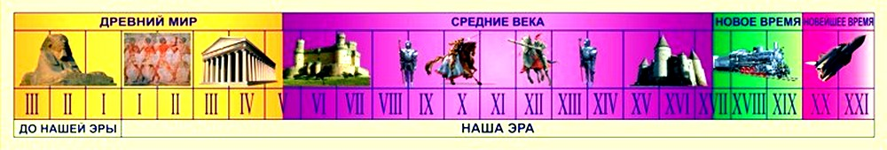

Лента времени